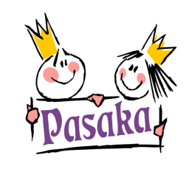

Mažeikių lopšelis – darželis
(Registro liudijimas Nr. 83108)

2022 M. V A S A R I S

2022 m. vasario 17 d. 14.00 val. Praktiniai patarimai darbdaviams ir darbuotojams. COVID-19 valdymas darbovietėje 2022 m.
Veda profesorius dr. Saulius Čaplinskas
Dalyvauja direktorė Zita Siliūnienė.
2022 m. vasario 21 d. 13.00–15.00 val. ilgalaikė kvalifikacijos tobulinimo programa „Ugdymo veiklos kokybės gerinimas ikimokyklinio ir priešmokyklinio ugdymo grupėse“ IV modulis. „Ikimokyklinio ugdymo metodinės medžiagos priemonių rinkiniai“.
Pranešėja Jūratė Dačkauskienė Mažeikių l.-d. „Buratinas“ mokytoja.
Dalyvauja direktoriaus pavaduotoja ugdymui Alina Petravičienė,

2022 m. vasario 24 d. 14.00 val. Darbo sutarties sudarymo klaidos: kaip išvengti teisinių pasekmių ir suvaldyti įdarbinimo procesą.
Lektorius darbo teisės ekspertas advokatas Rimantas Stanevičius.
Dalyvauja direktorė Zita Siliūnienė.

